Консультация для родителей
«Значение игры в жизни детей 5-7 летнего возраста»

Игра является важным видом детской деятельности и имеет большое значение для становления индивидуальности и формирования детского коллектива. К сожалению, играми часто пренебрегают, ошибочно считая, что они лишь развлекают детей и развивают в них соперничество. Правильно подобранные игры являются эффективным средством для формирования морально-волевых качеств детей, реализуют детскую потребность воздействия на мир. Игры помогают ввести детей в учебный процесс, подготовить их к нагрузкам, в том числе и к нагрузкам общения в школе, к которым дошкольник еще не привык. Ведь в игре дети самостоятельно общаются со сверстниками, их объединяет одна цель, совместные усилия к ее достижению, общие интересы и переживания. В игре ребенок становится членом коллектива, учится оценивать свои действия и поступки.
Игра - это своеобразный, свойственный дошкольному и младшему школьному возрасту способ усвоения общественного опыта. Педагог В.А. Сухомлинский подчеркивал, что игра - это огромное светлое окно, через которое в мир ребенка вливается поток представлений, понятий об окружающем мире. Игра прививает навыки эффективного общения, развивает чувство общности, внимательность, учит правильно выражать свои мысли и строить диалоги, развивает речь. Ребенок учится выражать свои мысли, чувства, стремления, учится подчинять свою деятельность, мысли строгим правилам игры, учится быть целенаправленным.
Игра - это важное средство умственного воспитания ребенка. Знания, полученные ребенком, находят в игре практическое применение и развитие. Воспроизводя различные события жизни, эпизоды из сказок и рассказов, ребенок размышляет над тем, что видел, о чем ему читали и говорили; смысл многих явлений, их значение становятся для него более понятными.

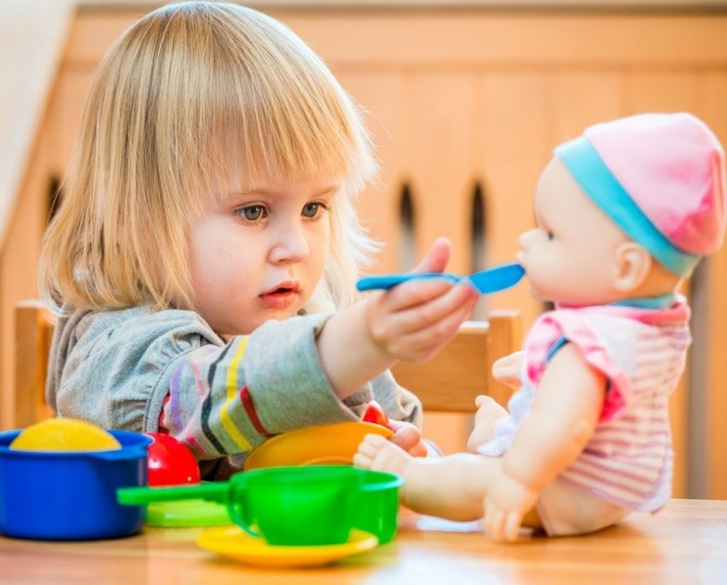
Особое место занимают игры, которые создаются самими детьми, - их называют творческими или сюжетно- ролевыми. В этих играх дети воспроизводят в ролях все то, что они видят вокруг себя в жизни и деятельности взрослых.

Творческая игра наиболее полно формирует личность ребенка, поэтому является важным средством воспитания. Подражание взрослым в игре связано с работой воображения. Ребенок не копирует действительность, он комбинирует разные впечатления жизни с личным опытом. Вначале ребенку нужно придумать замысел игры и найти средства для ее реализации, затем выбрать свое место в этой игре. Важнейшее условие успешного руководства творческими играми - умение завоевать доверие детей, установить с ними контакт. Это достигается только в том случае, если взрослый относится к игре серьезно, с искренним интересом, понимает замыслы детей, их переживания. Вмешательство взрослого в игру иногда требуется для того, чтобы дать игре нужное направление. Ребенок раскрывается в процессе игры, и наблюдение за ним поможет увидеть различные черты характера ребенка. Основной путь воспитания в игре - влияние на ее содержание, т.е. на выбор темы, развитие сюжета, распределение ролей и на реализацию игровых образов. Сюжеты игры дети выбирают из своей жизни: семья, школа, детский сад, праздники, отдых. Каждый ребенок изображает человека определенной профессии (продавец, летчик, шофер) или члена семьи (папа, мама, бабушка). Подражая домашней работе взрослых, дети усваивают некоторые навыки хозяйственного труда: подметают пол в своем "доме", накрывают на игрушечный стол, моют кукольную посуду. Иногда разыгрываются роли животных, персонажей из сказок. Создавая образ, ребенок выражает свое личное отношение к нему, проявляет личные качества. Для воспитателя очень важно не давать сюжет для таких игр, а предоставить ребенку возможность самому выразить через игру свои представления, чувства, мысли, дать простор детской инициативе (один ребёнок, представляя, как он собирается на работу, сказал, что обязательно возьмет с собой тапочки, чтобы удобней было ложиться спать).
Игру можно легко объединить с трудом и художественной деятельностью. Детям можно предложить поиграть в ту профессию, которую они бы хотел выбрать, и предложить заняться той деятельностью, о которой мечтает ребенок. Например: строителю - строить дом, учителю - сделать плакат аппликацию на тему прошедшего урока, космонавт - делает ракету и т.д. Чем старше и более развиты дети, тем требовательнее они к предметам игры, тем больше сходства ищут с действительностью. Они стремятся сами сделать необходимые для игры вещи, тем самым все больше связывая игру с трудом. Необходимо поддержать это стремление ребенка, помочь ему.
В процессе игры ребёнок развивается физически, психически и личностно. Рассмотрим подробнее, как игры влияют на развитие ребёнка.

- Развитие познавательной сферы. В процессе игры ребёнок активно познаёт окружающий мир, знакомится со свойствами предметов, их назначением. Этот аспект влияния игры на развитие проявляется в самом раннем возрасте, когда ребёнок ещё не играет, а только манипулирует предметами: ставит
кубики один на другой, складывает мячи в корзину, пробует игрушки «на зуб». Вместе с усвоением новых знаний об окружающем мире, в процессе игры происходит развитие познавательных процессов: внимания, памяти, мышления. Сформированные ещё в раннем возрасте навыки
концентрировать внимание, анализировать, запоминать информацию очень пригодятся ребёнку для обучения в школе;

- Физическое развитие. В процессе игры ребёнок осваивает разные движения, совершенствует свои двигательные навыки. Подвижные игры любят все
дети: они с удовольствием бегают, прыгают, кувыркаются, пинают мяч. В таких играх ребёнок учится мастерски владеть своим телом, обретает ловкость и хороший мышечный тонус, что очень важно для растущего организма;

- Развитие образного мышления и воображения. В процессе игры ребёнок наделяет предметы новыми свойствами, моделирует собственное
воображаемое пространство. Сам ребёнок в этот момент понимает, что всё происходит понарошку, но играя, действительно видит в листиках – деньги, в камешках – картошку для супа, а в сыром песке – тесто для ароматных пирожков. Развитие воображения и образного мышления – важнейший
аспект влияния игры, ведь ребёнку приходится принимать нестандартные решения, чтобы реализовать сюжет своей игры. Правда, в последнее время это свойство игры истребляется производителями детских игрушек,
создающих самые разнообразные игровые наборы на все случаи жизни. Максимально реалистичные детские кухни, прачечные, наборы для игры в магазин лишают детскую игру элемента фантазии;
- Развитие речи и коммуникативных навыков. В процессе сюжетно-
ролевой игры ребёнку постоянно приходится проговаривать свои действия, разыгрывать диалоги между героями игры. Игры в компании других детей способствуют не только развитию речи, но и развитию коммуникативных навыков: детям нужно распределить роли, договорится о правилах игры, поддерживать контакт непосредственно в процессе игры. Ребёнок учится не только договариваться, но и соблюдать принятые правила;
- Развитие мотивационной сферы. Сюжетно-ролевые игры основаны на том, что ребёнок подражает взрослому человеку. В ходе игры ребёнок как бы примеряет на себя роль взрослого, на игровом уровне пробует выполнять его функции. Такая игра формирует у ребёнка мотивацию стать по-настоящему взрослым, то есть получить профессию, зарабатывать деньги, создать семью. Конечно, для того, чтобы в ходе игры формировалась «правильная»
мотивация, ребёнок должен иметь положительный пример взрослых перед глазами;

- Развитие нравственных качеств. Хотя сюжеты детских игр и являются выдуманными, те выводы, которые делает ребёнок из игровых ситуаций –
самые настоящие. Игра является своего рода полигоном, на котором ребёнок учится быть честным, смелым, решительным, доброжелательным.
Разумеется, для формирования нравственных качеств нужна не только детская игра, но и взрослый человек рядом, который поможет глубже увидеть игровую ситуацию и сделать правильные выводы;

- Развитие и коррекция эмоциональной сферы. В процессе игры ребёнок учится сочувствовать, поддерживать, жалеть, выражать симпатию. Иногда бывает, что сквозь игры «прорываются» эмоциональные проблемы ребёнка:
страх, тревога, агрессия. В игровой форме можно дать выход этим эмоциям и прожить вместе с ребёнком сложные для него ситуации.
